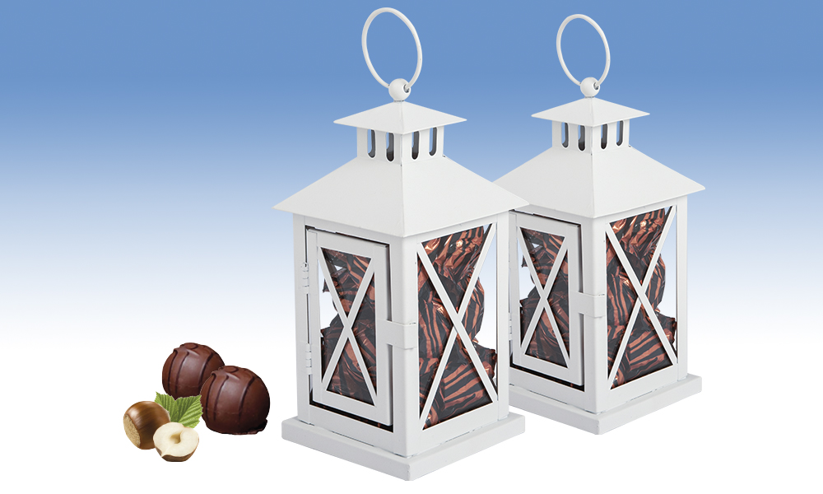

Farolillo metálico con bombones crocanti
Deliciosos bombones con cuerpo crujiente bañado de cacao y rellenos de suave praliné de cacao y avellana, presentados en un original portavelas metálico.

Detalles
Medidas: 210x105x105 mm
Peso: 180 grs
Precio de venta: €

